Тема. Цікаві епізоди з життя Тараса Шевченка

Класи: 7- 8

Форма виховної діяльності: літературний журнал

Мета: поглибити знання учнів про життєпис сина українського народу – Т. Г. Шевченка; спираючись на слово, домагатися розвитку не тільки інтелекту, а й душі; спонукати учнів до власної творчості; виховувати патріотизм, любов і повагу до спадщини, яку нам залишив поет, традицій нашого народу.

Обладнання: портрет Тараса Шевченка в рушнику, виставка творів Т. Г. Шевченка; мультимедійна дошка з презентацією про життєвий шлях Кобзаря; стіннівки, виготовлені до Шевченківських свят.

Хід проведення

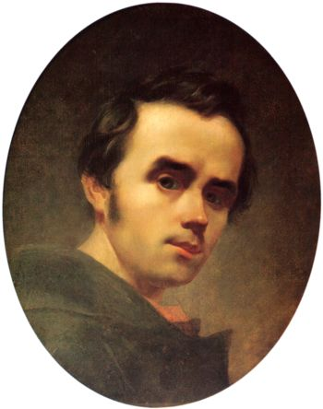

Т. Г. Шевченко

Ведучий.
Березень… Український народ у цей весняний час звертається до постаті Великого Кобзаря.
9 березня 2014 року виповнюється 200 років від дня народження Тараса Григоровича Шевченка – поета, художника, мислителя, палкого патріота України. Волею історії він ототожнений із Україною. Він росте й розвивається в часі, історії, тому нам ще йти і йти до його осягнення. Ми на вічному шляху до Шевченка.
В дні перемог і в дні поразок,
В щасливі дні і в дні сумні
Іду з дитинства до Тараса,
Несу думки свої земні.
Ю. Рибчинський
Безсмертний Кобзар, для нашого народу – явище унікальне, неординарне. Тому все, що з ним пов’язане, дороге нам і рідне. Постать поета досить часто настільки зміфологізована, що за нею досить важко побачити звичайну людину.
Яким же був Тарас насправді?

1 СТОРІНКА
Дитячі роки Кобзаря

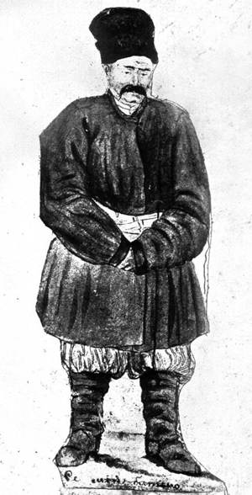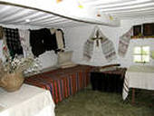

Портрет батька Т. Шевченка У оселі Шевченків

1-й учень.
У селі Моринцях, Звенигородського повіту, Київської губернії, у сім'ї селянина-кріпака 9 березня 1814 р. народився Т. Г. Шевченко. Він рано втратив матір, а потім і батька. Із дитинства Тарас зазнав багато горя, відчув на собі тягар кріпацтва.
Був у навчанні в дяка-вчителя на становищі школяра – «попихача». Уже в ті роки в нього виявляється великий потяг до малювання. Хлопець намагається знайти собі в сусідніх селах учителя малювання, але ці спроби були невдалі, тому він повертається до свого села і стає наймитом у попа.

2-й учень.
Тарасові йшов 15 рік, його взяли за слугу-козачка до молодого пана Енгельгардта.

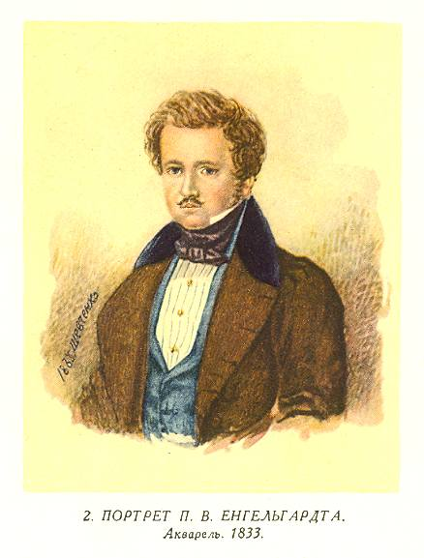

Він став жити в панських покоях. Коли пан працював у своєму кабінеті завжди був поряд із ним у приймальній кімнаті й, малюючи, стиха наспівував для себе і для пана безліч різних сумних і веселих українських пісень. Чарівний дитячий голос долинав у кабінет через прочинені двері. Пан любив ті пісні, бо народився, як і Тарас, у його рідній Кирилівці. Там пройшли його дитячі роки і тому були вони рідними для нього.
Вельможне панство часто приймало гостей. Хазяїн ніколи не забував похвалитися перед гостями тямущим козачком. Для цього його одягали в український одяг і він хутко пускався у танок, акомпануючи сам для себе своїм дзвінким голосом мелодію якої-небудь жартівливої пісні. Танок і пісня справляли на гостей велике враження.

 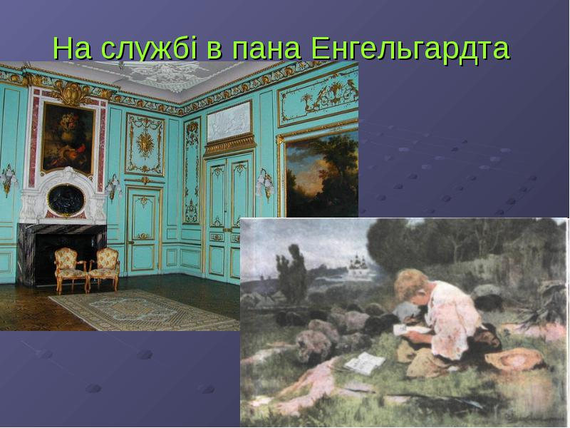

3-й учень.
Разом із паном Шевченко їде до Києва, а потім живе у Вільно і в 1831 р. приїжджає до Петербурга.
У 18 років Шевченка законтрактовано до цехового майстра живопису Ширяєва, де він знайомиться з художником І. Сошенком, а через нього — з відомими художниками й письменниками: К. Брюлловим, В. Жуковським, О. Венеціановим та ін. Завдяки цьому знайомству за 2500 крб. асигнаціями 22 квітня 1838 року Шевченка було викуплено в пана Енгельгардта.

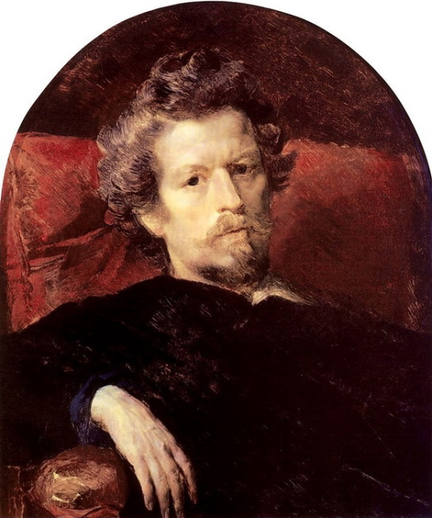
К. Брюллов

Шевченко стає вільним слухачем Академії мистецтв, одним із улюблених учнів і товаришів К. Брюллова.

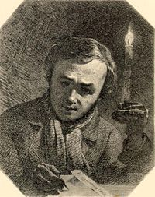
Він був сином мужика –
і став володарем в царстві духа.
Він був кріпаком –
і став велетнем у царстві людської
культури.
Він був самоуком – і вказав нові,
світлі і вільні шляхи професорам
і книжним ученим.
І. Франко

2 СТОРІНКА

Зовнішність

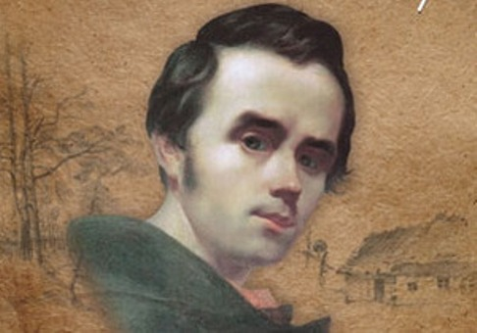

Учень.
Зовнішність Тараса Шевченка, як і кожної людини, змінювалась упродовж життя. Ці зміни були зумовлені не лише природним плином часу, а й моральним самопочуттям і станом здоров’я Кобзаря.
Тарас Шевченко був середнього зросту, широкоплечим чоловіком, міцної статури, але не товстий. Волосся – темно-русяве. Очі... Ось тут описи його сучасників різняться. Одні пишуть про світло-сірі очі, інші – про темно-сірі, а є і такі, хто згадує про блакитні й карі очі.
У молодості Тарас голив бороду і вуса. Бакенбарди обводили все його обличчя. Він стригся по-казачому, але зачісував волосся назад.

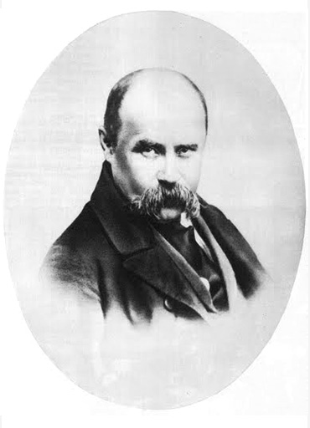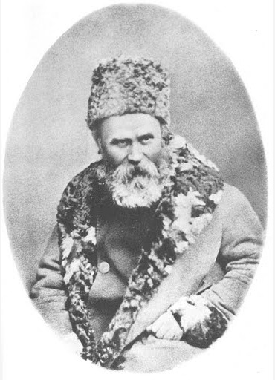

Письменник у другій половині свого життя відпустив бороду й вуса. У листах друзям він скаржиться, що волосся стає рідше, сивіє, а ще пізніше він зовсім облисів.

3 СТОРІНКА
Характер
1-й учень.
Помітними рисами характеру була доброта, м'якість, навіть делікатність, що суперечило його суворій масці, незвичайна простота, природність, безкорисливість, навіть саможертовність. На кривду й несправедливість його серце запалювалося гнівом і вибухало, немов вулкан – тоді він міг бути і несамовитий. Із бідними ділився останнім.

2-й учень.
Ось як згадують про Шевченка: «Своєю простотою, сердечністю, однією своєю появою мимоволі прив’язував до себе всіх: від малого до великого…», «Його трохи незграбні, але зовсім не вульгарні манери, проста мова, добра, розумна усмішка, все якось притягувало до нього й залишало враження старого знайомства, старої приязні, при якій всі церемонії робилися зайвими», «Він був надзвичайно ласкавий, м’який і наївно довірливий до людей, в усіх він знаходив щось добре й захоплювався часто людьми, що не були його варті. Сам же він впливав на інших якось чарівливо, всі любили його, навіть слуги».

4 СТОРІНКА
Здібності
1-й учень.
Тарас Шевченко універсальна особистість, заявивши про себе в різноманітних галузях людської діяльності. Ми знаємо його як видатного мислителя, класика живопису, революціонера-просвітителя, активного громадського діяча. Але головним обдаруванням, яким наділив Т. Шевченка Господь, це геніальне володіння українською словесністю, вміння будувати життєдайне поетичне слово. Саме непересічна сила впливу його поезії розкрила для багатьох художників нові горизонти власної творчості.
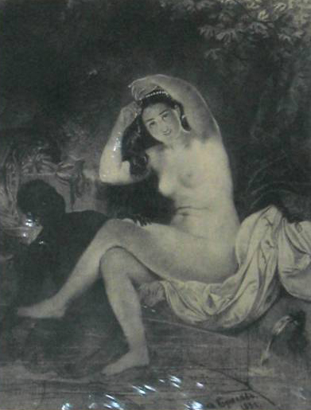

Офорт, акватинта. Завдяки цій картині Тарас Шевченко отримав звання академіка гравюри.

Т. Шевченко був академіком гравюри Петербурзької академії мистецтв.
Його спадщина: сотні закінчених картин олією, сепією та аквареллю, понад 30 офортів, близько 1300 малюнків. До того ж, не все збереглося.
Шевченко був віртуозом інтимного спів. Мав добрий слух, гарний голос. Знав безліч українських пісень. Окрім того, був талановитим оповідачем і прекрасним декламатором.

2-й учень.
Літературний геній Кобзаря розвинувся дуже рано
У доробку 25-річного Т. Шевченка вже були поеми «Катерина», «Тарасова ніч», «Іван Підкова», балада «Тополя», послання «До Основ'яненка», вірші «Перебендя», «Нащо мені чорні брови... ». Вони й склали першу його поетичну збірку – «Кобзар», яка побачила світ у 1840 році. Коли вийшла перша збірка «Кобзаря» Шевченкові було лише 26 років.

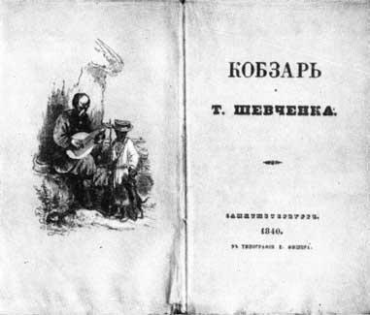

3-й учень.
Ще одним нерозгаданим фактом із життя Кобзаря є його акторська гра у театрі в Новопетрівському укріпленні. Комендант форту А. Маєвський, який дуже прихильно ставився до Т. Шевченка, так відгукувався про талант поета: «Щедро тебе, Тарасе Григоровичу, обдарував Бог: ти й поет, і живописець, і скульптор та ще, як виявляється, і актор…».

5 СТОРІНКА
Популярність

1-й учень.
Співаємо, Тараса діти,
Слова з «Тополі» й «Заповіту»,
«Садок», «Вечірньою зорею»,
Співаєм «Вітер з України»,
Співаєм, аж мороз по спині,
Співаєм славу Кобзарю
А.Німенко
Скрізь Тараса Шевченка зустрічають із великою пошаною, бо його поезії вже добре відомі українській громаді й освічені панночки декламують їх напам’ять. Подорожуючи по маєтках, змальовуючи портрети їх власників і тим заробляючи, Тарас Шевченко завів багато нових знайомств із яких найвагомішими були: знайомство в Києві з Пантелеймоном Кулішем, а пізніше в Яготині – з княжною Варварою Рєпніною.
Поміщики запрошували Шевченка в гості, а коли поет входив до зали, то всі присутні стовплювалися при вході. Він був предметом загальної уваги і захоплення.
Шевченко виступав на літературних читаннях у Пасажі, і ці виступи мали величезний успіх, перетворюючись на демонстрацію любові до поета з боку кращих представників тогочасної російської інтелігенції.

2-й учень.
Повертаючись пароплавом із заслання, недавній рядовий Шевченко мешкав у каюті самого капітана й був постійним гостем подорожуючих мільйонерів. Уся петербурзька еліта: найславетніші вчені, письменники, політичні діячі, митці, артисти, композитори, колишні політичні вигнанці й в'язні, модні красуні, аристократи і студенти, урядовці всі вони строкатим і галасливим натовпом після заслання оточили Шевченка, не даючи йому ні відпочити, ні зайнятися своїми справами. Його мало не носили на руках.
Про його популярність свідчить і те, що автопортрет Шевченка купила дядина царя Олександра ІІ, велика княгиня Олена Павлівна, вдова царевого дядька, а один із офортів – граф Олександр Іваров, син колишнього міністра освіти.

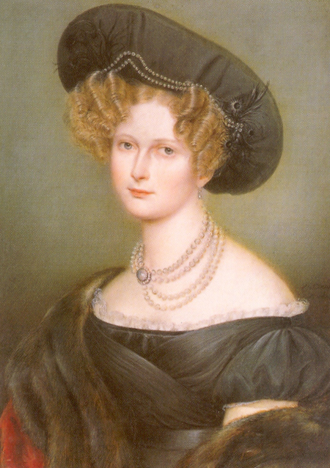

А. Граль. Портрет великої княгині Олени Павлівни. 1830
6 СТОРІНКА
Перше кохання поета

Учень.
Кохання в житті Шевченка – одна з найболючіших сторінок його долі, бо не мав він сімейного щастя, родинного тепла, хатинки, обсадженої садочком, люблячої дружини, не було й діточок. Не судилося. За своє життя він закохувався багато разів. Любили й його, але кожного разу щось ставало на перешкоді одруженню. Перше кохання, мабуть, найсильніше, обірвав пан Енгельгардт, забравши з собою Тараса-козачка в далекі мандри світом, а його кохану – Оксану Коваленко, у січні 1840 року видав заміж за кріпака К. М. Сороку, коли Шевченко отримав нарешті волю і повернувся в свою Кирилівку, вона вже була заміжньою жінкою. Шевченко ж зберіг її образ на все життя і не раз відтворював у поезіях.
…Чи правда, Оксано? Чужа чорнобрива!
І ти не згадаєш того сироту,
Що в сірій свитині, бувало, щасливий,
Як побачить диво – твою красоту.
Кого ти без мови, без слова навчила
Очима, душею, серцем розмовлять.
З ким ти усміхалась, плакала, журилась,
Кому ти любила Петруся співать...

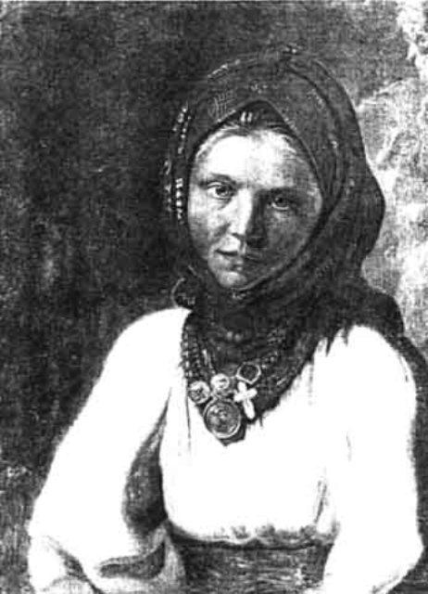
Оксана Коваленко

7 СТОРІНКА
Із народних переказів
1-й учень.
Коли Тарас Григорович жив у Києві, то там він малював картини. Він був відомий художник. От до нього зайшов один великий пан і просить, щоб Шевченко змалював його.
Говорячи з ним, Тарас Григорович швиденько накреслив олівцем портрет того пана. От пан став питати Тараса Григоровича:
– Скільки буде коштувати, коли змалювати з мене портрет?
Тарас Григорович запросив із нього сто п'ятдесят карбованців. А пан йому каже:
– Що це ви так дорого хочете?
– Дорого? Тоді це буде коштувати триста карбованців.
Пан розсердився й пішов від нього. А Тарас Григорович узяв портрет, що накидав олівцем із того пана, приставив до нього ослячі вуха, поніс у магазин і сказав продавцеві:
– Постав цей портрет на вітрині, а хто купить, нехай заплатить п'ятсот карбованців.
От іде раз пан вулицею, дивиться – на вітрині стоїть його портрет, тільки з ослячими вухами. Він до продавця, а там покупець стоїть і питає:
– Скільки стоїть осел, що на вітрині?
– П'ятсот карбованців.
Пан підійшов і каже:
– Цей портрет я заберу.
Вийняв п'ятсот карбованців і заплатив. А покупець стоїть і каже:
– Гарний осел, та не мені дістався.
***
2-й учень.
Маючи талант і бажання малювати, Тарас Грушівський, як його називали інші хлопці в Моринцях, пообмальовував усі хати, тини й двері в селі. Щоправда, замість балончика з фарбою в поета була крейда й вугілля.
***
3-й учень.
Цікавою є сторінка життя Кобзаря, яка торкається останнього кохання митця. Жінка, з якою мріяв одружитися Шевченко, таки переїхала до нього в Канів, але вже після смерті поета. Саме Ликеру Полусмак сучасники звинувачують у тому, що вона вкоротила віку поетові своєю зрадою з репетитором, якого Шевченко найняв для своєї малоосвіченої нареченої. Згодом Ликера вийшла заміж за перукаря Яковлєва, котрий незабаром спився й помер. Ликера залишилася сама й вирушила в Канів спокутувати гріхи. У місті вона винайняла недороге житло й щодня, одягнена у все чорне, ходила на Тарасову могилу. У книзі відгуків вона залишила запис: «13 травня 1905 року приїхала твоя Ликера, твоя люба, мій друже. Подивись, подивись на мене, як я каюсь…»

8 СТОРІНКА

Останні дні поета
1-й учень.
Уже наприкінці вересня 1860 року стало помітно, що поет вельми хворий. Однак він про це нікому не говорив і весь віддавався праці. Лише 23 листопада поскаржився лікарю на біль у грудях. Той порадив не виходити на двір. Домашній карантин Шевченко витримав до Різдва. Казав: «Щоб і на Різдво не виходити? А кутя? А узвар? Ні, не всиджу: колядувати хоч рачки полізу до куми!» Це колядування цілком надломило його організм.
9 березня 1861 р. друзі прийшли привітати його з 47-м днем народження й побачили, що йому зовсім погано. Лікар встановив у нього водянку легень. Кожне слово давалося Шевченку з трудом. Уранці 10 березня він захотів зійти вниз у майстерню, впав зі сходів... Коли до нього підбігли, він був уже мертвий... Так у розквіті творчих сил скінчилося життя цієї видатної людини.

2-й учень.
Сумна хроніка його життя:
24 р. (1814-1838) кріпацтва;
9 р. (1838-1947) волі;
10 р. (1847-1857) солдатської муштри;
біля 4 р. (1857-1861) відносної волі.
Загалом на волі (якщо це можна назвати волею) було прожито лише 13 років! ... А скільки зроблено!
Кріпак із кріпаків, геній із геніїв – це він дочасно віддав своє життя, аби неправда і сваволя, кривда і глум над чесною людиною ніколи не приходили на нашу землю.

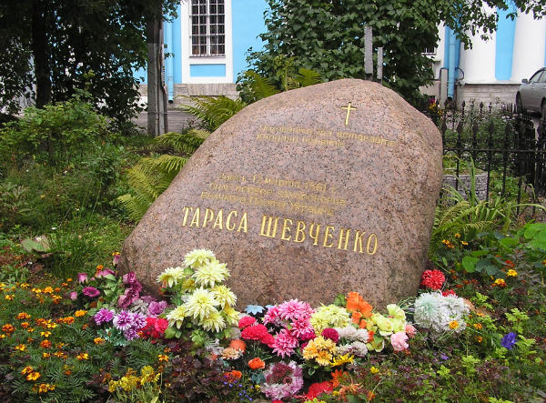
9 СТОРІНКА
Творчість учнів

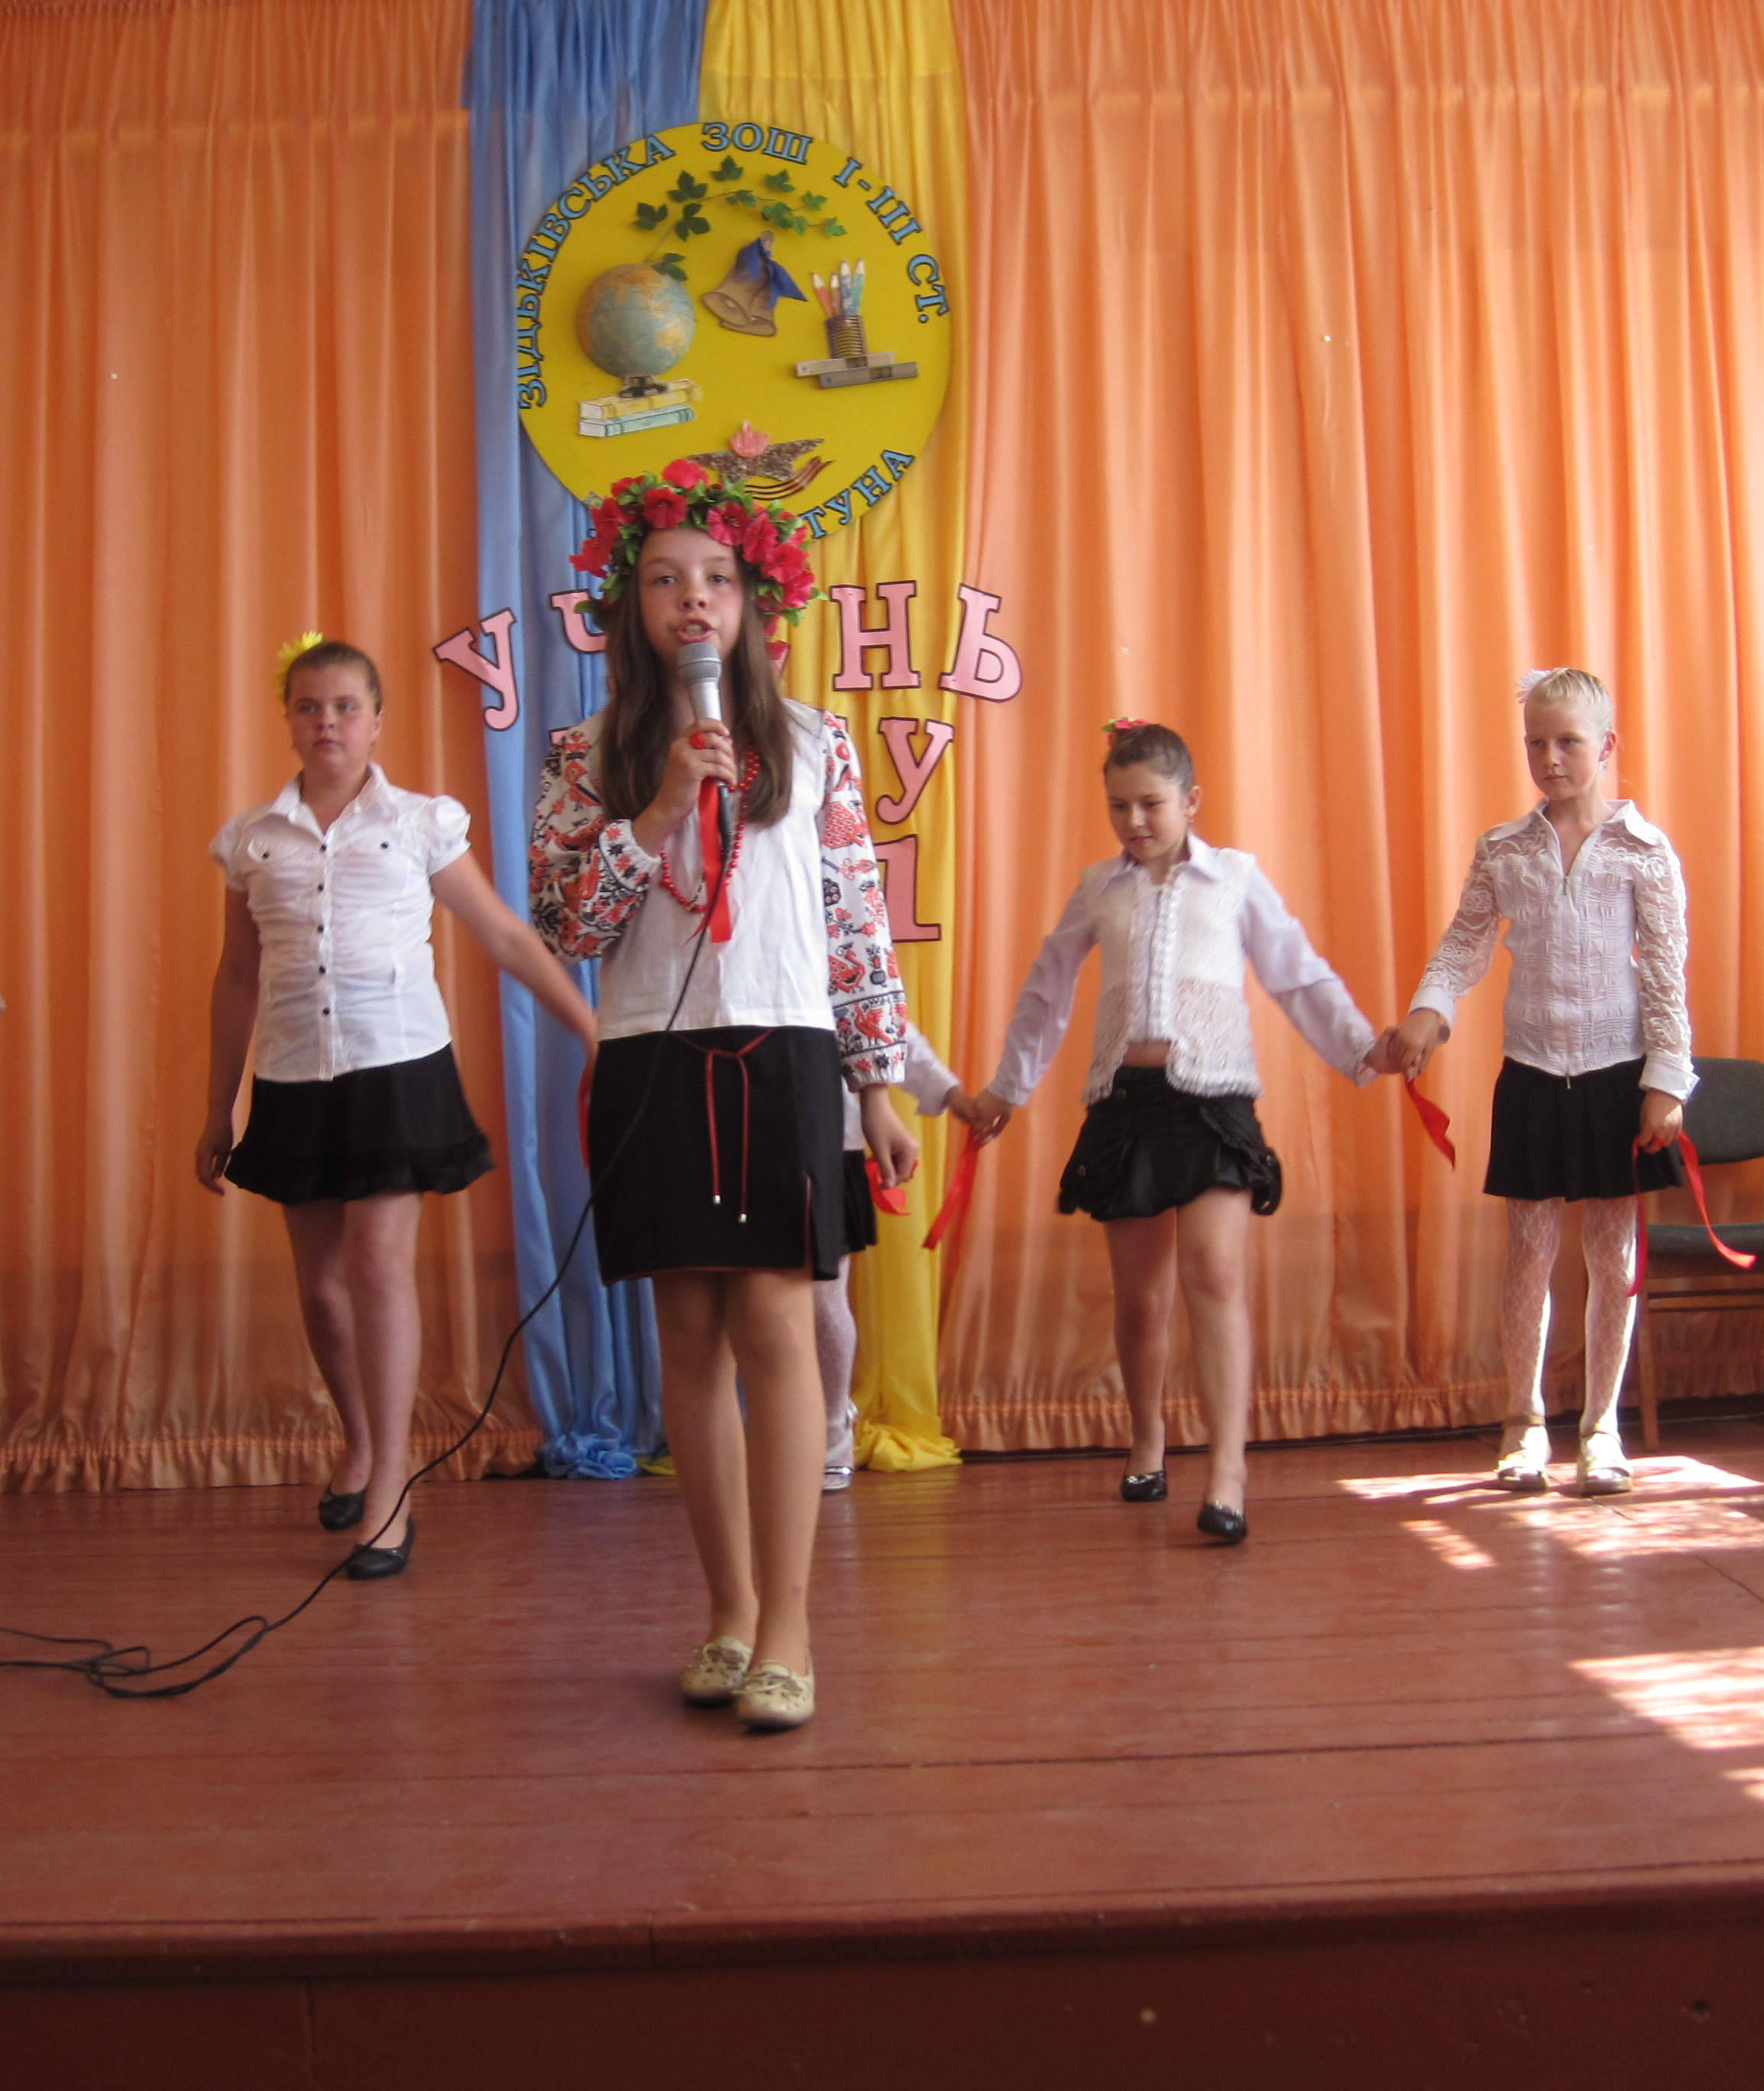   
Кобзар
Серед книг у моїй шафі
Чільне місце посіда
На Вкраїні всім відома
Славна книга Кобзаря.
Двісті років промайнуло,
Як вродився наш Тарас,
Але слово його вільне
Має значення для нас.
Кріпаком він народився,
У полях ягняток пас,
Без родини залишився
Ще зовсім малий Тарас.
Довго він служив у пана,
Тишком-нишком малював.
Аж поки йому Сошенко
Допоміг, щоб вільним став.
Окрилився враз Шевченко,
Став відомим на весь світ.
Захищав народ український
Від кріпацьких гірких сліз.
Прославляв козацьку справу,
Закликав кайдани знять.
За такі сміливі думки
Цар відправив у каземат.
Не зламався дух Кобзарський,
Він продовжував писать,
Нашу славну Україну
Від вороже́ньків захищать,
«Заповіт» свій для народу
Залишив він на роки,
Щоб соборність Україна
Зберегла на всі віки!
Учениця 8 класу Іванова Марія

Україна, як і великий наш Кобзар, – вічні

Промайнули вже століття,
Як Кобзар за волю встав.
Рід наш вічний український
Палким словом захищав.
Згадував козацьку славу
Із далеких тих років,
Коли ота́ман Гамалія
Завзято нищив ворогів,
Визволяючи з неволі
Відважних хлопців-козаків.
Бачив милу Батьківщину
Вільну, без ярма катів.
Хотів скинути із трону
Царів, ненависних панів.
Щоб народ, здобувши волю,
Кріпацтва вже повік не мав.
Працював на власнім полі.
Поневірянь не зазнавав.
Як наш Кобзар на віки вічні
Славну Вкраїну прославляв.
Учениця 8 класу Садоміченко Валерія
Ведучий.
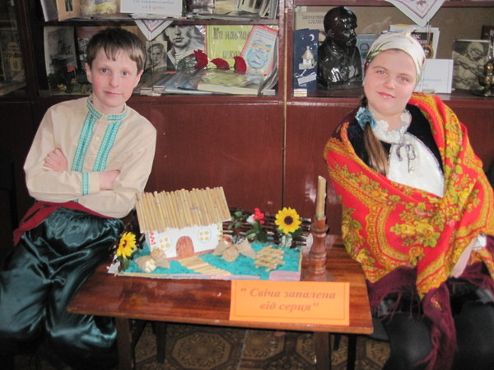  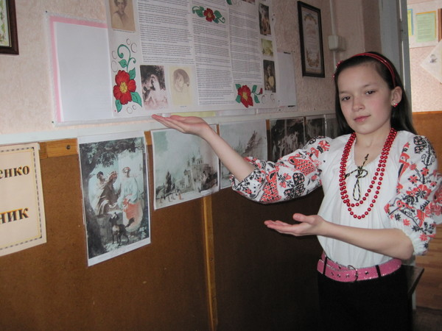
Уже для багатьох поколінь українців і не тільки українців – Шевченко означає так багато, що сама собою створюється ілюзія, ніби ми все про нього знаємо, все в ньому розуміємо, і він завжди з нами. Та це лише ілюзія. Шевченко як явище велике і вічне – невичерпний і нескінченний. Волею історії він ототожнений із Україною й разом із буттям рідної держави продовжується нею, вбираючи в себе нові дні й новий досвід народу, відгукуючись на нові болі та думи, стаючи до нових скрижалей долі.
Живи, поете, в бронзі і граніті,
Живи, поете, в пам`яті людській,
Живи в піснях, живи у «Заповіті»,
У слові праведнім, у славі віковій.
Л. Дмитерко

СПИСОК ВИКОРИСТАНИХ ДЖЕРЕЛ

- Білецький О. Т. Г. Шевченко: Літ. портрет.-К.: Худ. літ., 1958.-206 с.
- Бучко М. Пророк або Остання ніч Тараса Шевченка: Вірш // Літ.Україна. – 2001 – 8 березня
- Грабович Г. Шевченко, якого не знаємо // Укр. мова та л-ра. – 2001. – 9 березня с. 6-7
- Дьома В. Душа поетова святая живе в святих його речах...(до 190-ї річниці від дня народження Т.Г.Шевченка // librarychl.kr.ua/Files/Bib_Shevchenko.doc
- Клочек Г. Д. Поезія Тараса Шевченка: сучасна інтерпретація: Посібник для вчителя. – К.: Освіта, 1998. – 238 с.

Кохання в житті Тараса Григоровича Шевченка // kpel.kiev.ua›private/Susp_gum/Kovalchuk/p_z_5.htm
- Матівос Ю. Шевченко – академік гравюри: Невідоме про відоме (талант Тараса – гравера)// Кір правда. – 1995 . – 12 жовтня
- Наказ Міністерства освіти і науки, молоді та спорту України від 31.10.2011 №1243 «Про Основні орієнтири виховання учнів 1-11 класів загальноосвітніх навчальних закладів України»
- Соловей О. Останні дні, остання дорога //Укр. мова та література. – 2001. - № 18. – с.1-3
- Хинкулов А. Шевченко.-М.: Мол. гвардія, 1957.-432 с.
- Шевченко Т. Г. Кобзар. – К.: Дніпро, 1999 .- 672 с.

